ACTA ESPAI DE TREBALL GRUP DE COMPRA PÚBLICA I MENJADORS SOSTENIBLES DEL CONSELL ALIMENTARI MUNICIPAL DE VALÈNCIA

3ª REUNIÓ

01/02/2018

Assistents:
Nom | Organització/ Institució
Sarai Fariñas | CERAI
Luis Cabañas Alite | CODINUCOVA
Mª Pilar Gómez Villena | CODINUCOVA
Daniel Herrero | FAAVV València
Roma Mª Sirera Soler | FAMPA
Isabel Senet | ITS Comedores
Felix Segarra | Cuinatur
Fracisca Hipólito Bonet | Las Naves ( Compra Pública)
Cristina Valmazán | Justicia Alimentaria Global
Marta Ribó Herrero | Justicia Alimentaria Global
Josep Manuel López | Regidoria de Agricultura, Horta i Pobles de València
Ana Serrano | Conselleria de Educació

Dinàmica de treball:
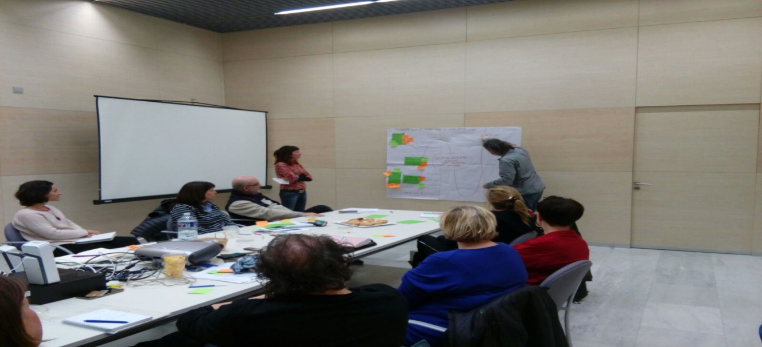
Per al treball en comú es va plantejar una dinàmica amb l'objectiu de poder conèixer les activitats i accions que s'estan fent "des d'a baix" (societat civil i sector privat) i les accions que s'estan desenvolupant "des d'a dalt" ( administracions locals i autonòmiques), per tal d'avançar cap a un sistema alimentari en les escoles més sostenible, saludable i just.

Cada assistent va poder aportar i visibilitzar aquelles pràctiques que des de la seua organització/administració/entitat contribueixen a avançar cap a un sistema alimentari escolar més sostenible, saludable i just. Al mateix temps, cada assistent va definir aquells obstacles (en taronja) i catalitzadors ( en verd) que contribueixen a aconseguir un sistema alimentari més sostenible, saludable i just.
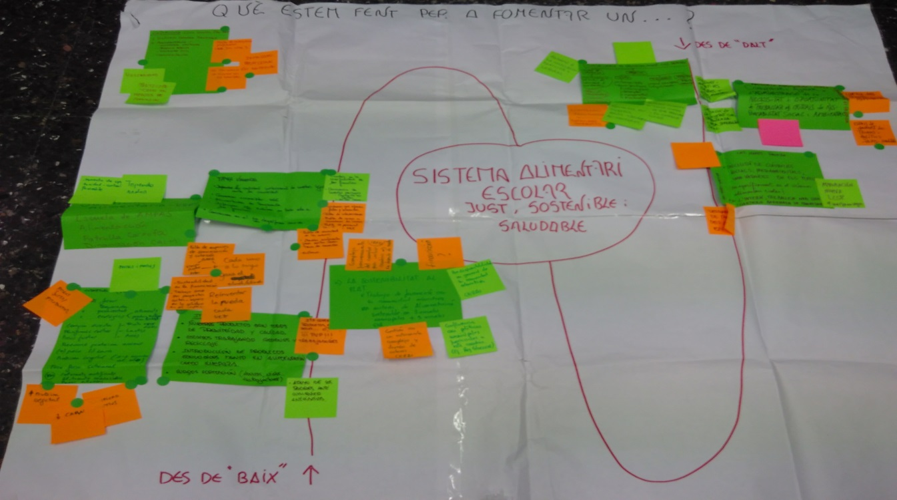

Resultats del taller:

Reflexions transversals:
- La divisió d´alt i baix tan estricta no reflecteix bé la realitat sobre la que volem intervenir. En general el participants no es varen trobar còmodes amb aquest plantejament. Si bé es cert que les administracions tenen un paper important a l´hora de avançar cap a un sistema alimentaria escolar mes sostenible i just, es millor pensar i actuar a partir de les capacitats i potencialitats de cada actor, buscant complementarietats.

- Es import avançar en una definició d’allò que entenem per sistema alimentari escolar sostenible, saludable i just per al conjunt del grup. Sobretot tenint en compte que per a tots els participants els criteris de sostenibilitat i saludables no sempre tenen per que estar en consonància.

- Es necessari garantir una assistència continuada al grup de treball, per tal de estabilitzar una dinàmica de treball compartida. Es va valorar positivament la assistència de administracions, sector privat i organitzacions socials, però es necessari la incorporació de més agents.

- Junt al treball per tal de consensuar allò que entenem com un sistema alimentari escolar sostenible, saludable i just, es necessari definir unes línies de treball concretes.

Cada actor va fer les següents aportacions:

Justícia Alimentaria Global: organització no governamental que treballa amb tres projectes educatius relacionats amb la alimentació en les escoles.
Obstacles | Catalitzadors
- Manca de espais de reunió i comunicació entre tots el actors de la comunitat educativa implicats en el model de menjadors escolars. | - Context polític favorable: Pacte de Milà, Consell Alimentari Municipal
- Precarietat en la sostenibilitat financera del projectes que dificulten treballar a mig i llarg termini | - Increment del treball en xarxa i cooperatiu: comunitat escolars/ organitzacions socials.

CERAI (Centre de estudis i Agricultura Internacional): organització no governamental que treballa amb un projecte educatiu relacionats amb la alimentació en les escoles.
Obstacles | Catalitzadors
- Complexitat en la lògica de funcionament del menjadors escolars (diversitat d´actors amb interessos no sempre convergents: professorat, pares i mares, administracions locals, alumnat, empreses de càtering, etc...) | - Context polític favorable: Pacte de Milà, Consell Alimentari Municipal.  - Convergència amb polítiques municipals ( ex: Regidoria d’Agricultura i Regidoria d’Educació amb predisposició al canvi i interlocució.
- Precarietat en la sostenibilitat financera del projectes que dificulten treballar a mig i llarg termini | Comunitat educativa receptiva als canvis

FAMPA: Federació de Pares i Mares d´alumnes de la província de València.
Obstacles | Catalitzadors
- Tendència a barrejar quantitat de menjar i qualitat. Excés de productes arrebossats i fregits. Necessitat canvi cultural i informar a les famílies. | - Prioritzar l´alimentació de temporada. Cada vegada mes sensibilitat amb aquest aspecte.
- Falta de recursos de personal al menjadors escolars. | - Educar més enllà de la mera informació.
- Precarietat en les subvencions i beques per a menjadors escolars a l´estiu ( justícia alimentaria). | - Treballar front al malbaratament alimentari. Una línia de treball poc explorada.
- Millorar l’accessibilitat del menjadors ( no estan ben adaptats per a dificultats físiques) | - Aprofitar els horts urbans com a eina de sensibilització i formació en la importància d´una alimentació sostenible i saludable.

CUINATUR: empresa de restauració col·lectiva escolar.
Obstacles | Catalitzadors
- Dificultats a l´hora de generar una xarxa de productors amb capacitat per proveir aliments de temporada i ecològics. Cuinatur a fer un gran esforç en aquest sentit. ( planificació de l´oferta). | - Recolzament del professorat front el canvis.
- Dins del sector no totes les empreses treballen amb el mateixos criteris. “ Paguen justos per pecadors”. | - Recolzament de les pares i mares ja conscienciades.
- Cultura alimentaria de les famílies i el professorat. Sobre presència de proteïna animal front proteïna vegetal. | - Cada vegada es parla més d'aquests temes.

ITS: empresa de restauració col·lectiva escolar.
Obstacles | Catalitzadors
- Productes ecològics vs preus. Impossibilitat de donar 100 % menús ecològics. | - Bon disposició pares i mares als canvis.
- Desconfiança front als sistemes de garantia de productes ecològics. ( convencionalització productes ecològics). | - Context polític
- Dificultats abastiment productes ecològics i de temporada (necessitat d'una central de compres) | - Implicació del sector privat en els canvis.

CODINUCOVA : Col·legi Oficial de dietistes i nutricionistes.
Obstacles | Catalitzadors
- Manca de reconeixement social de la figura del nutricionista i diversitat de criteris. | - Cada vegada més visibilitat figura del nutricionista.
- Absència de nutricionistes al hospitals i altes espais públics on l´alimentació te un paper rellevant. | - Debats que ja es donen a l'interior de la comunitat professional:  - Quantitat vs qualitat.  - Criteris de temporada.  - Diversitat.
- Intrusisme en la professió. | - Incrementar la participació del col·lectius nutricionistes en una visió més integral.
- No sempre ecològic i saludable tenen que estar en consonància. | - Fomentar campanyes de sensibilització.

Secció de Agricultura, Horta i pobles de València: secció impulsora del procés cap a un Consell Alimentari Municipal.
Obstacles | Catalitzadors
- Manca de competències a nivell municipal i dificultats articulació amb conselleries. | - Que la societat civil i el sector privat pressionen a l’administració per a la inclusió de clàusules socials i mediambientals en la compra pública de aliments.
- Lentitud tràmits dins de les administracions. Temps de vegades mes lents que les voluntats de canvi. | - Experiències en altes països de èxit.
- “ Espais de confort” tècnics i polítics front a la necessitat de canvis | - Existència de directrius i normativa europea per afavorir transició menjadors sostenibles.
- Complexitat tècnica des canvis que es requereixen

Secció de Agricultura, Horta i pobles de València: secció impulsora del procés cap a un Consell Alimentari Municipal.
Obstacles | Catalitzadors
- Manca de competències a nivell municipal i dificultats articulació amb conselleries. | - Que la societat civil i el sector privat pressionen a l’administració per a la inclusió de clàusules socials i mediambientals en la compra pública de aliments.
- Lentitud tràmits dins de les administracions. Temps de vegades mes lents que les voluntats de canvi. | - Experiències en altes països de èxit.
- “ Espais de confort” tècnics i polítics front a la necessitat de canvis | - Existència de directrius i normativa europea per afavorir transició cap a menjadors sostenibles.
- Complexitat tècnica des canvis que es requereixen

Conselleria d´Educació: Administració amb major competència en matèria de menjadors escolars.
Obstacles | Catalitzadors
- Manca de pressupost. | - Ajudes per criteris sòcio-familiars.
- Absència de una visió de “sostenibilitat” en matèria de alimentació escolar. | - Campanyes de sensibilització.
 | - Programa “ comer de todo”.
 | - Increment col·laboració amb conselleria de sanitat.

Las NAVES: fundació municipal dedicada a la innovació social. Compta amb un departament de treball en matèria de compra pública verda i responsable.
Obstacles | Catalitzadors
- Problemes articulació ecològic i preus. | - Pressionar per incorporar clàusules socials i mediambientals
- Necessitat fer pedagogia | - Analitzar i treballar la llei de contractes del sector públic.
- Manca de coordinació a nivell municipal

Pròxims passos:

Resulta necessari treballar en allò que considerem com a menjadors escolars sostenibles, justos i saludables a partir de la Carta de Principis que de forma participativa es va elaborar per al Consell Alimentari. El Pacte de Polítiques Alimentaries de Milà i la Carta per a la Sobirania Alimentaria dels Nostres Municipis son documents que poden constituir també una referencia. Es va evidenciar la falta de un criteris compartits entre el diferents agents.
En aquest sentit, el pròxim 1 de Març se convoca al grup de treball per a una segona reunió. Es contarà amb una dinamització externa amb l’ objectiu de poder concretar una definició compartida respecte al menjadors sostenibles que volem promoure. També es prioritzarà una línia de treball concreta a desenvolupar al llarg del pròxims mesos, entre els següents àmbits de treball: guies de menjadors escolars, plecs de condicions, campanyes de sensibilització i articulació de la productors i productors de productes de proximitat i ecològics.

